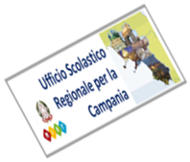
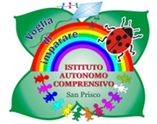
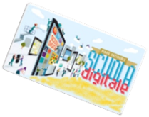
PER LA SCUOLA - COMPETENZE E AMBIENTI PER L’APPRENDIMENTO
èp

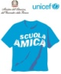
ISTITUTO AUTONOMO COMPRENSIVO SAN PRISCO
Viale Trieste, 1 –81054 San Prisco (CE)Tel.: 0823/799153
C.F 94018990617 – C.M. CEIC8AG00C - Ambito Territoriale N.° 10
e-mail ceic8ag00c@istruzione.it - ceic8ag00c@pec.istruzione.it www.iacsanprisco.edu.it

All’attenzione del Dirigente Scolastico
IAC San Prisco
San Prisco (CE)

Oggetto: Richiesta per ottenere in comodato d’uso annuale i libri, sussidi didattici e dispositivi tecnologici utili per la Didattica integrata relativa ai Fondi Strutturali Europei – Programma Operativo Nazionale “Per la scuola, competenze e ambienti per l’apprendimento” 2014-2020. Avviso pubblico prot. n.AOODGEFID/19146 del 06 luglio 2020 per il supporto a studentesse e studenti delle scuole secondarie di primo e di secondo grado per libri di testo e kit scolastici

Il/la sottoscritto/a _______________________________ nato/a a ___________________________ il _____________ residente in Via ________________________ città _________________- PR ____
E
Il/la sottoscritto/a _______________________________ nato/a a ___________________________ il _____________ residente in Via ______________________ città _______________- PR ____

GENITORI/TUTORI LEGALI
dello studente _______________________________ nato/a a ___________________________ il _____________ della Classe _____ sez. ________ di questa istituzione scolastica
CHIEDONO
Di usufruire del comodato gratuito di:
☐ | n. 1 Tablet
☐ | n. 1 Notebook
☐ | I i i seguenti libri di testo: …………………………………………………………………………………….

A tal riguarda si allega:
- Dichiarazione Isee
- Autocertificazione di disagio economico attuale.
Inoltre dichiara/no di aver preso visione dell’informativa sulla protezione dei dati relativa ai PON 2014-2020 ai sensi degli articoli 13 e 14 del Regolamento UE 2016/679 e dell’articolo 13 del D. Lgs. 196/2003, e, dichiarando di essere nel pieno possesso dei diritti di esercizio della potestà genitoriale/tutoria nei confronti del minore,
AUTORIZZA/NO LA RACCOLTA E IL TRATTAMENTO DEI DATI DEL MINORE NECESSARI

per l’accesso alle attività formative del progetto autorizzato dall’Autorità di Gestione nell’ambito del “PON per la scuola. Competenze e ambienti per l’apprendimento 2014-2020”.

Data __ / __ / ____

Si allega copia/e del/i documento/i di identità in corso di validità.

Firma del/dei genitore/i o tutore/i
______________________________
______________________________

